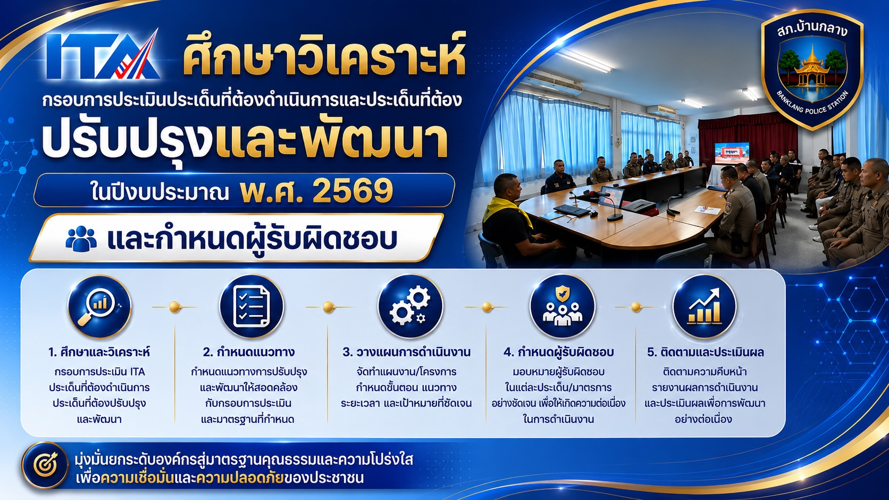

การศึกษาวิเคราะห์กรอบการประเมิน ประเด็นที่ต้องดำเนินการและประเด็นที่ต้องปรับปรุงและพัฒนาในปีงบประมาณ พ.ศ. ๒๕๖๙ และกำหนดผู้รับผิดชอบ
----------------------------------------------------------------------------

วันที่ ๕ มกราคม 2569 พ.ต.อ.ณรงค์ เรืองมี ผกก.สภ.บ้านกลาง ได้ จัดประชุมประชุมขับเคลื่อน ITA ของสถานีตำรวจภูธรบ้านกลาง ประจำปี พ.ศ.2569 ครั้งที่ 2 /2569 เรื่อง แต่งตั้งคณะทำงานขับเคลื่อนการประเมินคุณธรรมและความโปร่งใสในการดำเนินงาน ของสถานีตำรวจภูธรบ้านกลาง รวมทั้งให้ข้อมูลเกี่ยวกับการประเมินให้แก่เจ้าหน้าที่ตำรวจใน สภ.บ้านกลาง รับทราบ ประกอบด้วย 3 ประเด็นสำคัญ

1) การเปิดเผยข้อมูลสาธารณะ (Open Data Integrity and Transparency Assessment: OIT)
ให้เจ้าหน้าที่ที่รับผิดชอบตามคำสั่งแต่งตั้งคณะทำงานและผู้รับผิดชอบ ได้ศึกษาการเข้าใช้ระบบ ITAP พร้อมจัดทำข้อมูลสาธารณะตามแบบฟอร์มที่กำหนดลงในระบบดังกล่าว

2) แบบวัดการรับรู้ของผู้มีส่วนได้ส่วนเสียภายใน (Internal Integrity and Transparency Assessment: IIT)
ให้เจ้าหน้าที่ที่รับผิดชอบตามคำสั่งแต่งตั้งคณะทำงานและผู้รับผิดชอบ ทำความเข้าใจในข้อคำถามและสร้างความตระหนักรู้เกี่ยวกับประเด็นข้อคำถามให้ผู้มีส่วนได้ส่วนเสียภายในทราบ ก่อนทำการประเมินแบบวัดการรับรู้

3) แบบวัดการรับรู้ของผู้มีส่วนได้ส่วนเสียภายนอก (External Integrity and Transparency Assessment: EIT) ให้เจ้าหน้าที่ที่รับผิดชอบ นำช่องทางการเปิดเผยข้อมูลสาธารณะ (OIT) เปิดเผย ณ จุดให้บริการและพัฒนาการให้บริการเพื่อสร้างความรวดเร็วและความสะดวกให้แก่ประชาชน ก่อนทำการประเมินแบบวัดการรับรู้สถานีตำรวจภูธรบ้านกลาง การประชุมเพื่อซักซ้อม และวางแผน เพื่อดำเนินการเกี่ยวกับมาตรการ/ กิจกรรม การประเมินคุณธรรมและความโปร่งใสในการดำเนินงานของหน่วยงานภาครัฐ ( Integrity and Transparency Assessment: ITA) ของสถานีตำรวจภูธรบ้านกลาง ประจำปีงบประมาณ พ.ศ.2569 เพื่อให้ตำรวจในสังกัดรับทราบ และร่วมปฏิบัติตามมาตรการ/กิจกรรม พร้อมทั้งเตรียมความพร้อมในการรับการ ตรวจสอบ จากเจ้าหน้าที่สำนักงาน ป.ป.ช. ในระหว่างการดำเนินการตามมาตรการ/กิจกรรม ได้มีการติดตาม และ รายงานผล รวมทั้งการเผยแพร่ข้อมูล OPEN DATA บนเว็บไซต์ ของสถานีตำรวจภูธรบ้านกลาง และมีการประชุมเพื่อวางแผน ในการทำงาน มีการกำกับติดตามโดยผู้กำกับการสถานีตำรวจภูธรบ้านกลาง ด้วยทุกครั้ง ณ ห้องประชุม ศปก.สภ.บ้านกลาง

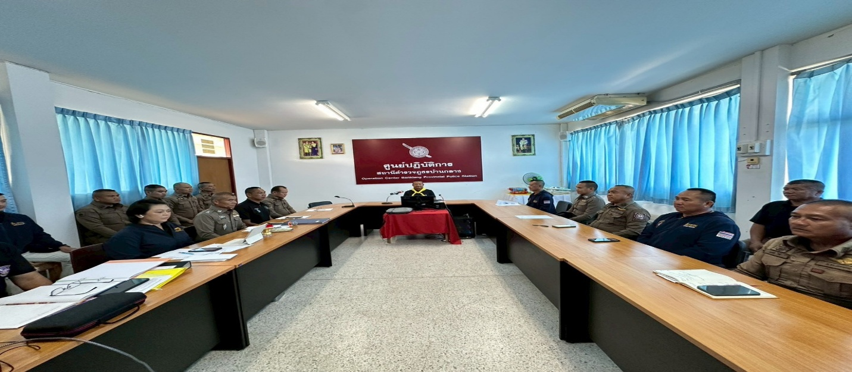

ลำดับ | กรอบการประเมิน | ประเด็นที่ต้องดำเนินการและประเด็นที่ต้องปรับปรุงและพัฒนา | ผู้รับผิดชอบ
1 | การกำกับดูแลและบริหารงาน | จัดทำคำสั่งแต่งตั้งคณะทำงาน ITA แผนการดำเนินงาน ปฏิทินการปฏิบัติงาน และกำกับติดตามการดำเนินงานของทุกสายงานให้เป็นไปตามกรอบระยะเวลาที่กำหนด | พ.ต.อ.ณรงค์ เรืองมี /ผกก.สภ.บ้านกลาง  หัวหน้าสายงานทุกสายงาน
2 | การเปิดเผยข้อมูลสาธารณะ (OIT) | จัดทำข้อมูล OIT ให้ครบทุกตัวชี้วัด ตรวจสอบความถูกต้อง ความครบถ้วน และเผยแพร่บนเว็บไซต์ของสถานีตำรวจให้เป็นปัจจุบันตามระยะเวลาที่กำหนด | พ.ต.ต.วิชิต บูรณะพล /สว.อก.สภ.บ้านกลาง  ร.ต.อ.หญิงวารุณี ลุนลา / รอง สว.อก.ฯ  ส.ต.ท.ธีรพล เขียวชอุ่ม / Admin
3 | การบริหารงบประมาณ | เปิดเผยแผนการใช้จ่ายงบประมาณ รายงานผลการใช้จ่าย และเอกสารประกอบให้สามารถตรวจสอบได้ พร้อมปรับปรุงข้อมูลให้เป็นปัจจุบัน | พ.ต.ต.วิชิต บูรณะพล สว.อก.สภ.บ้านกลาง  ร.ต.ต.ทิฐินันท์ เครือวงษ์ เจ้าหน้าที่การเงิน
4 | การจัดซื้อจัดจ้างและการบริหารพัสดุ | เปิดเผยข้อมูลการจัดซื้อจัดจ้าง แผนการจัดซื้อจัดจ้าง ผลการดำเนินงาน และข้อมูลพัสดุให้เป็นไปตามระเบียบของทางราชการ | พ.ต.ต.วิชิต บูรณะพล สว.อก.สภ.บ้านกลาง  ร.ต.ต.อภินัน ไขลายหงส์ /เจ้าหน้าที่พัสดุ
5 | การบริหารทรัพยากรบุคคล | เปิดเผยหลักเกณฑ์การบริหารงานบุคคล การแต่งตั้ง การเลื่อนขั้น การประเมินผล การพัฒนาบุคลากร และการเสริมสร้างคุณธรรมจริยธรรม | พ.ต.ต.วิชิต บูรณะพล สว.อก.สภ.บ้านกลาง  ร.ต.อ.หญิงวารุณี ลุนลา / รอง สว.อก.ฯ
6 | การป้องกันการทุจริต | จัดทำแผนบริหารความเสี่ยงการทุจริต มาตรการควบคุมความเสี่ยง แผนป้องกันการทุจริต รายงานผลการดำเนินงาน และกำกับติดตามผลอย่างต่อเนื่อง | พ.ต.ท.ธณัฐพงษ์ ภูมิภาค / รอง ผกก.ป.ฯ  พ.ต.ท.บวร ก้อนอินทร์ /รอง ผกก.สส.ฯ  พ.ต.ท.กังวาน โคตตะวงค์ /รอง ผกก.สอบสวน
7 | การรับเรื่องร้องเรียนและการคุ้มครองผู้ร้องเรียน | จัดให้มีช่องทางรับเรื่องร้องเรียนหลายช่องทาง ประชาสัมพันธ์ช่องทางการร้องเรียน และติดตามผลการดำเนินการอย่างโปร่งใส | พ.ต.ต.วิชิต บูรณะพล /สว.อก.สภ.บ้านกลาง  ร.ต.อ.หญิงวารุณี ลุนลา / รอง สว.อก.ฯ
8 | การให้บริการประชาชน | พัฒนาการให้บริการตามมาตรฐาน One Stop Service ลดระยะเวลาการให้บริการ จัดทำคู่มือการให้บริการ และประเมินความพึงพอใจของผู้รับบริการ | พ.ต.ท.ธณัฐพงษ์ ภูมิภาค / รอง ผกก.ป.ฯ สารวัตรทุกสายงาน
9 | การมีส่วนร่วมของประชาชน | ส่งเสริมการมีส่วนร่วมของ กต.ตร. ภาคประชาชน และหน่วยงานภาคีเครือข่ายในการตรวจสอบและเสนอแนะแนวทางการพัฒนาการดำเนินงาน | พ.ต.ท.ธณัฐพงษ์ ภูมิภาค / รอง ผกก.ป.ฯ  พ.ต.ท.บวร ก้อนอินทร์ /รอง ผกก.สส.ฯ  พ.ต.ท.กังวาน โคตตะวงค์ /รอง ผกก.สอบสวน
10 | การประชาสัมพันธ์ข้อมูลข่าวสาร | เผยแพร่ข่าวสาร ผลการดำเนินงาน และข้อมูลที่ประชาชนควรทราบผ่านเว็บไซต์และสื่อสังคมออนไลน์ของสถานีตำรวจอย่างต่อเนื่อง | จ.ส.ต.นิพัทธ์ ชนะเคน /เจ้าหน้าที่ประชาสัมพันธ์  ส.ต.ท.ธีรพล เขียวชอุ่ม / Admin
11 | การบริหารระบบสารสนเทศ | ดูแลเว็บไซต์ ระบบสารสนเทศ และฐานข้อมูล OIT ให้สามารถใช้งานได้อย่างมีประสิทธิภาพ ปลอดภัย และพร้อมรองรับการประเมิน | จ.ส.ต.นิพัทธ์ ชนะเคน /เจ้าหน้าที่ประชาสัมพันธ์  ส.ต.ท.ธีรพล เขียวชอุ่ม / Admin
12 | การติดตามและประเมินผล | ประชุมติดตามผลการดำเนินงาน ITA เป็นประจำ ตรวจสอบความครบถ้วนของข้อมูล หลักฐาน และจัดทำรายงานสรุปผลเพื่อเสนอผู้บังคับบัญชา | พ.ต.อ.ณรงค์ เรืองมี /ผกก.สภ.บ้านกลาง  พ.ต.ต.วิชิต บูรณะพล สว.อก.สภ.บ้านกลาง  ร.ต.อ.หญิงวารุณี ลุนลา / รอง สว.อก.ฯ
13 | การสรุปผลและพัฒนาองค์กร | วิเคราะห์ผลการประเมิน ITA ข้อเสนอแนะ และข้อบกพร่อง เพื่อจัดทำแผนปรับปรุงและพัฒนาการดำเนินงานของสถานีตำรวจในปีงบประมาณถัดไป | ผู้กำกับการสถานีตำรวจภูธรบ้านกลาง, คณะกรรมการ ITA, หัวหน้าทุกสายงาน


ตรวจสอบแล้วถูกต้อง

พ.ต.อ.
(ณรงค์ เรืองมี )
ผกก.สภ.บ้านกลาง

